EELNÕU

V I L J A N D I L I N N
LINNAVALITSUS
KORRALDUS

00. september 2017 nr

Projekteerimistingimuste kinnitamine

Ehitusseadustiku § 27 lõike 1 punkti 1, §28, § 31, haldusmenetluse seaduse § 47 lõike 5, § 50 lõike 3 ja Viljandi linna ehitusmääruse § 24 alusel ning arvestades Mart Liho esitatud projekteerimistingimuste taotlust detailplaneeringu olemasolul nr 1711002/06787:

1. Kinnitada projekteerimistingimused (lisa), mis on Munga tänav 2a krundile üksikelamu ja abihoone ehitusprojekti koostamise aluseks.

2. Projekteerimistingimuste avatud menetluse teate avaldamise kulud ajalehes „Sakala“ kannab Mart Liho.

3. Käesoleva korraldusega mittenõustumisel võib esitada vaide Viljandi Linnavalitsusele aadressil Linnu tn 2, 71020 Viljandi või kaebuse Tartu Halduskohtule aadressil Kalevi tn 1, 51010 Tartu 30 päeva jooksul korralduse teatavakstegemisest arvates.

4. Korraldus jõustub teatavakstegemisest.

(allkirjastatud digitaalselt)
Ando Kiviberg (allkirjastatud digitaalselt)
linnapea Ene Rink
linnasekretär

KINNITATUD
Viljandi Linnavalitsuse 00. september 2017
korraldusega nr ___

PROJEKTEERIMISTINGIMUSED

1. Ehitustegevuse liigi täpsustus
Ehitustegevuse liik ja eesmärk – üksikelamu ja abihoone püstitamine

2. Projekteerimistingimuste andja
Pädev asutus - Viljandi Linnavalitsus, registri kood 75005222
Projekteerimistingimuste koostaja - Arhitektuuriamet, kultuuriväärtuste spetsialist Monika Vestman ja juhtivarhitekt Leelo Saar

3. Taotluse andmed
Projekteerimistingimuste taotlus detailplaneeringu olemasolul nr 1711002/06787, mis on esitatud ehitisregistri kaudu.

4. Ehitustegevusega hõlmatava katastriüksuse olemasolevad registriandmed
Asustusüksus - Viljandi linn
Lähiaadress - Munga tänav 2a (kvartal nr 171, krunt nr 5)
Tunnus - 89713:004:0580
Sihtotstarve - Elamumaa 100%
Pindala - 414 m²
Registriosa - 2655439/26554

5. Projekteerimistingimuste sisu ja põhjendused
Krundi Munga tänav 2a kohta on kehtiv detailplaneering, nimetus „Viljandi linna kv nr 171 kr nr 2 Lossi tn 11a detailplaneering“ (registri tähis DP 2001-014). Detailplaneering koostati eesmärgiga jagada krunt kaheks krundiks (Lossi tn 11a ja Munga tn 2a) ning määrata kruntide ehitusõigus ja arhitektuursed nõuded hoonestusele.
Detailplaneeringuga määrati nõuded krundile hoonete püstitamiseks Munga tänava kohustuslikule ehitusjoonele ja krundi põhjapiirile. Ehitusalune pind krundil kokku on 200 m².

Ehitusseadustiku § 27 lõike 1 punkti 1 kohaselt võib kohalik omavalitsus detailplaneeringu olemasolul anda ehitusloakohustusliku hoone ehitusprojekti koostamiseks projekteerimis-tingimusi, kui detailplaneeringu kehtestamisest on möödas üle viie aasta.
Projekteerimistingimuste andmisel on arvestatud asukohas väljakujunenud keskkonda, sealhulgas hoonestuslaadi. Projekteerimistingimuste andmine ei ole vastuolus õigusaktide, isikute õiguste või avaliku huviga ega üldplaneeringus määratud tingimustega.

Käesolevad projekteerimistingimused on aluseks Munga tänav 2a krundile elamu ja abihoone ehitusprojekti koostamiseks.

6.1. Projekteerimise lähtematerjal
6.1.1. Koostamisel lähtuda krundi Munga tn 2a kohta kehtivast detailplaneeringust Viljandi linna kv nr 171 kr nr 2 Lossi tn 11a detailplaneering“ (tähis DP 2001-014).
Detailplaneeringut näeb kohaliku omavalitsuse geoinfosüsteemis (KOVGIS EVALD)
https://service.eomap.ee/viljandilinn/#/planeeringud/planeeringud/279
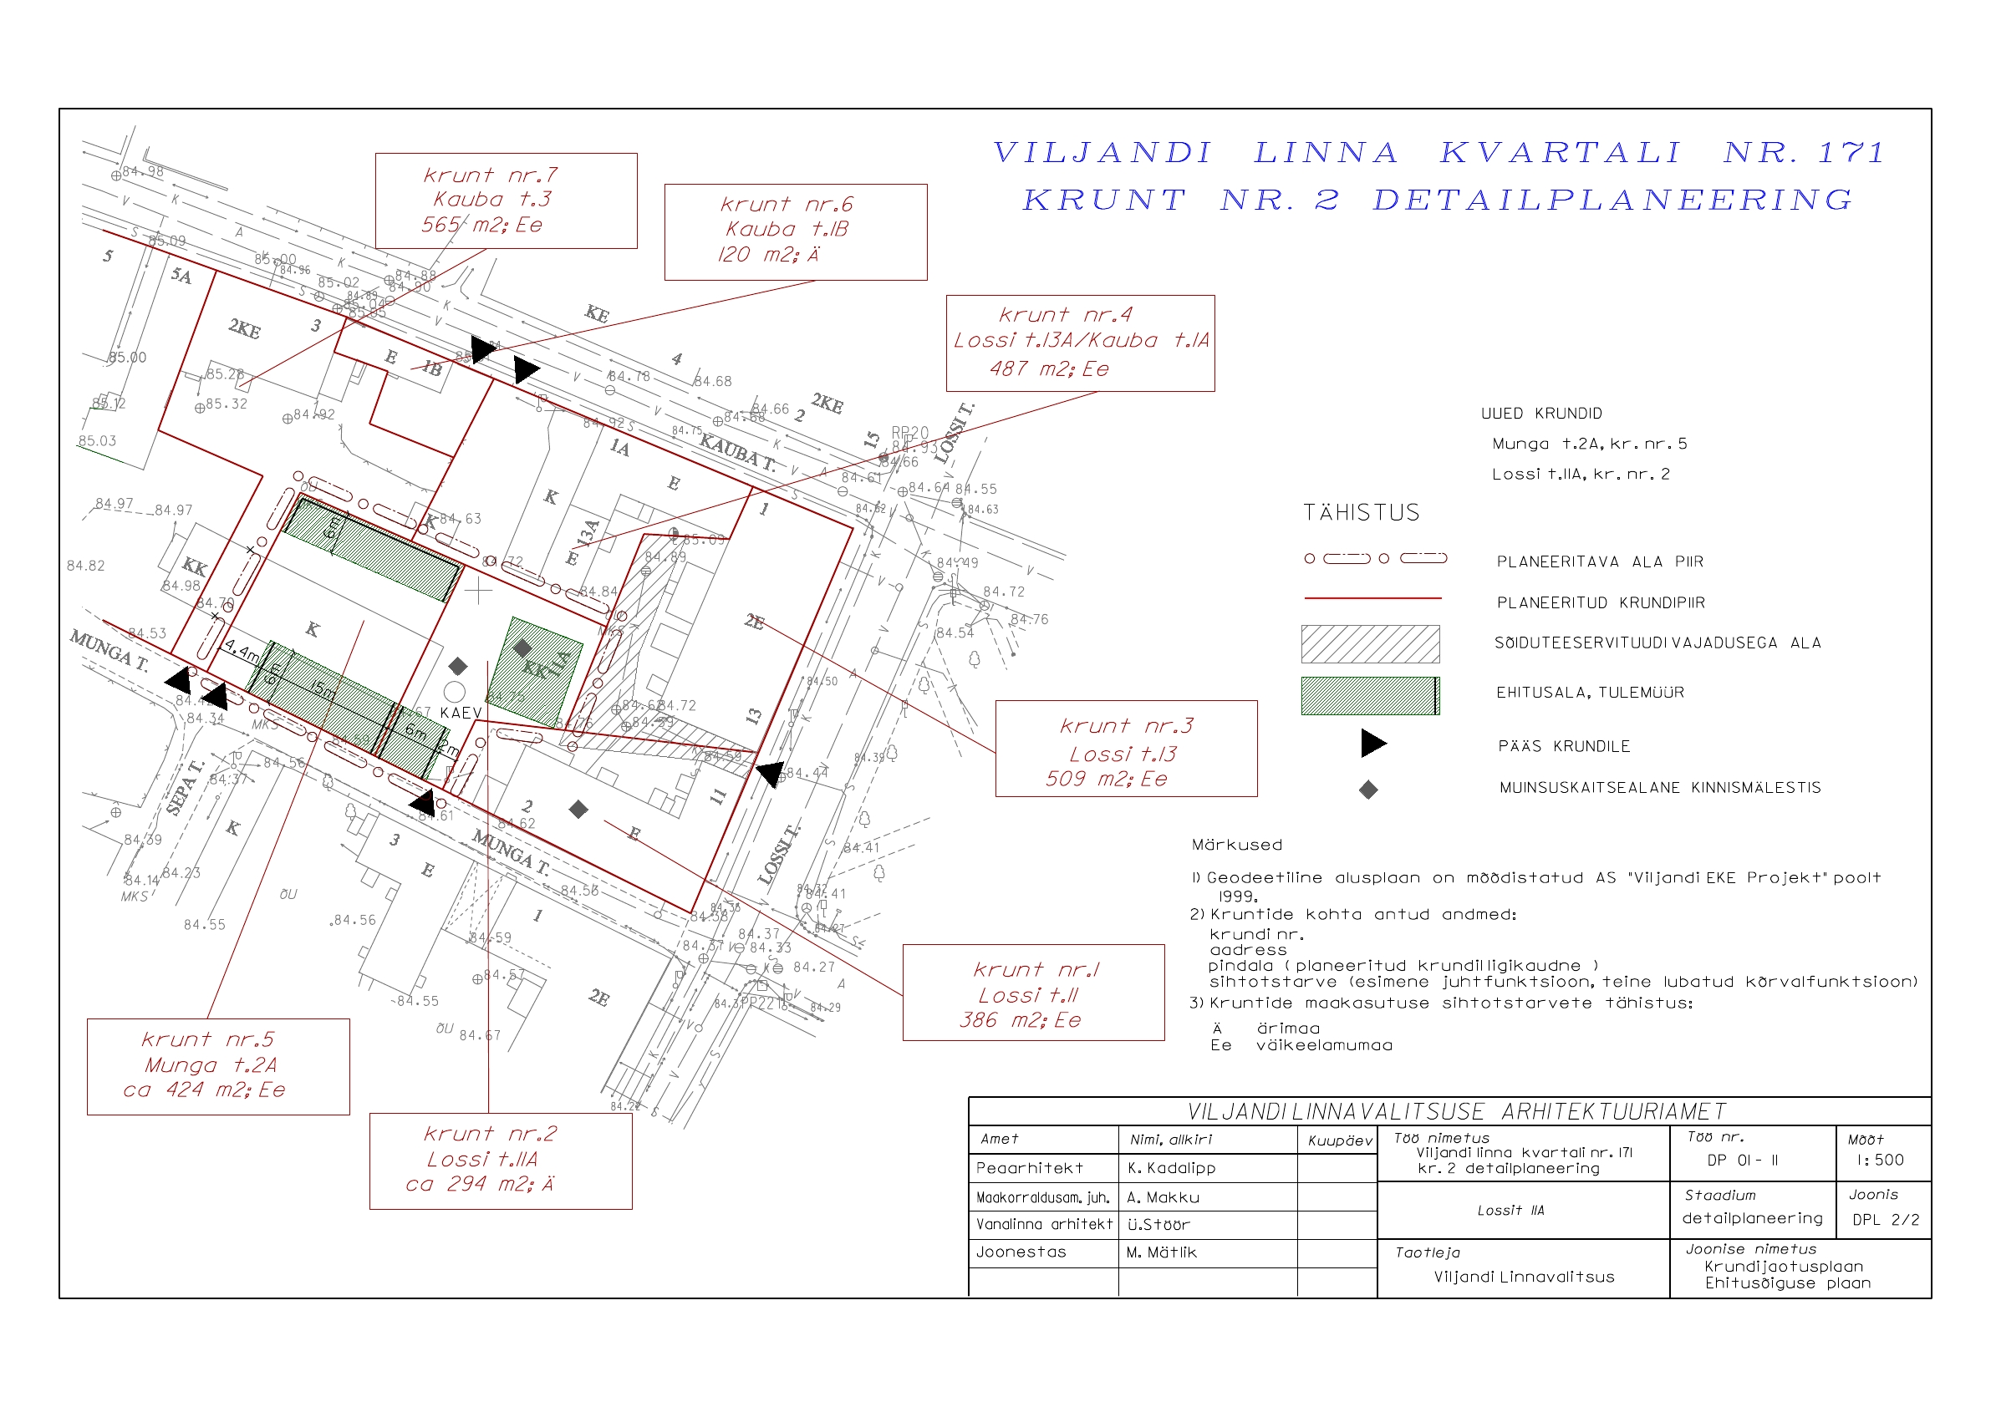
6.1.2. Ehitusprojekti koostamise aluseks kasutada aktuaalset geodeetilist mõõdistust.
6.1.3. Hoone asub Viljandi vanalinna muinsuskaitsealal. Projekteerimise aluseks on koostatavad muinsuskaitse eritingimused. Kui muinsuskaitse eritingimused sätestavad hoonestusele käesolevatest tingimustest erinevaid nõudeid, tuleb lähtuda muinsuskaitse eritingimustest.
6.1.4. Ehitusprojekti koostamisel juhinduda järgmistest õigusaktidest:
6.1.4.1. muinsuskaitseseadus,
6.1.4.2. kultuuriministri 04.07.2011 määrus nr 15, “Kinnismälestiste ja muinsuskaitsealal paiknevate ehitiste konserveerimise, restaureerimise, ja ehitamise projektide koostamise ja neis eelnevate uuringute tegemise tingimused ja kord”,
6.1.4.3. Vabariigi Valitsuse 17.06.2004 määrus nr 219, „Viljandi vanalinna muinsuskaitseala põhimäärus

6.2. Linnaehituslikud ja arhitektuursed nõuded projekteerimiseks
6.2.1. Krundil on kaks hoonestusala. Munga tänava äärset hoonestusala ja krundi põhjapoolset kõrvalhoone hoonestusala sügavust võib suurendada kuni 6,3 m laiuseks.
6.2.2. Krundi ehitusõigus:
6.2.2.1. Krundi kasutamise sihtotstarve on elamumaa.
6.2.2.2. Hoonete suurim lubatud arv krundil on 2.
6.2.2.3. Hoonete suurim lubatud ehitusalune pind 200 m².
6.2.2.4. Elamu lubatud maksimaalne kõrgus on 8,5 m, kõrvalhoone lubatud maksimaalne kõrgus on 3,9 m.
6.2.3. Elamu projekteerida viilkatusega (soovitud katusekalle 35 kraadi), kõrvalhoone katus projekteerida ühepoolse kaldega. Kõrvalhoone krundi piiriga külgne sein on tulemüür.
6.2.4. Välisviimistluses kasutada fassaaditellist, puitlaudist, silekrohvi. Avatäited projekteerida puidust. Katusekattematerjalina kasutada valtsitud terasplekki või keraamilist S-kivi.
6.2.5. Ehitusprojektis kajastada sokli liitumine hoonega vahetult külgnevate katenditega.

6.3. Nõuded tehnovarustusele
6.3.1. Hoone tehnovarustus lahendada Viljandi linna ühiskommunikatsioonidega liitumise baasil.
6.3.2. Taotleda võrguvaldajatelt liitumiseks tehnilised tingimused.

6.4. Nõuded ehitusprojekti koostamiseks ja vormistamiseks
6.4.1. Ehitusprojekt koostada tuginedes Eesti Vabariigis kehtivatele õigusaktidele ja standarditele.
6.4.2. Projekti nimetusele lisada „Viljandi vanalinna muinsuskaitseala, registri nr 27010“.
6.4.3. Projekti koosseis peab vastama majandus- ja taristuministri 17.07.2015 määrusele nr 97 „Nõuded ehitusprojektile“. Projekt peab sisaldama vähemalt kehtivas standardis EVS 811 „Hoone ehitusprojekt“ nõutavaid asjakohaseid osi ja nõutavat teavet.
6.4.4. Tehnilised näitajad esitada projektis vastavuses majandus- ja taristuministri 05.06.2015 määrusele nr 57 „Ehitise tehniliste andmete loetelu ja arvestamise alused“.
6.4.5. Projekti tiitellehele märkida krundi aadress, kvartali ja krundi number.
6.4.6. Projekt peab sisaldama muinsuskaitse osa, milles on kirjeldatud muinsuskaitse eritingimustes püstitatud nõuded ning projekteeritud lahenduse vastavus nõuetele.
6.4.7. Projektile lisada käesolevad projekteerimistingimused.

6.5. Projekti kooskõlastamine ja esitamine
6.5.1. Ehitusprojekt kooskõlastada enne ehitusloa taotluse esitamist tehnovõrkude valdajatega vastavuses aluseks olevatele tehnilistele tingimustele,
6.5.2. Ehitusprojekt kooskõlastada enne ehitusloa taotluse esitamist Viljandi linna muinsuskaitsekomisjoniga muinsuskaitseametiga (lisainformatsioon Monika Vestman, tel 435 4742, monika.vestman@viljandi.ee).
6.5.3. Viljandi Linnavalitsusele esitada ehitusloa taotlus koos ehitusprojektiga ja väljavõttega riigilõivu tasumise kohta läbi vaatamiseks elektrooniliselt ehitisregistri kaudu (või e-kirjaga aadressil viljandi@viljandi.ee) ning 1 originaalkooskõlastusega projektieksemplar A4 kaustas Johan Laidoneri plats 5, Viljandi (lisainformatsioon Hans Priks, tel 435 4741, hans.priks@viljandi.ee). Pärast läbivaatamisel tekkinud märkuste kõrvaldamist esitada projekt 1 eks A4 kaustas ja CD-l (tekstifailid rtf formaadis, joonised andmekandjal dgn või dwg formaadis) säilitamiseks Viljandi Linnavalitsuse arhiivis. Viljandi Linnavalitsuse arhiivis säilitatav originaalkooskõlastustega projekt ei tohi olla kammköites.

6.6. Projekteerimistingimuste kehtivusaeg
Käesolevad projekteerimistingimused kehtivad viis aastat.

Monika Vestman
Kultuuriväärtuste spetsialist

Leelo Saar
Juhtivarhitekt

